ФЕДЕРАЛЬНОЕ АГЕНТСТВО СВЯЗИ

ФЕДЕРАЛЬНОЕ ГОСУДАРСТВЕННОЕ БЮДЖЕТНОЕ ОБРАЗОВАТЕЛЬНОЕ УЧРЕЖДЕНИЕ ВЫСШЕГО ОБРАЗОВАНИЯ

«СИБИРСКИЙ ГОСУДАРСТВЕННЫЙ УНИВЕРСИТЕТ ТЕЛЕКОММУНИКАЦИЙ И ИНФОРМАТИКИ»  
(СИБГУТИ)

**ПОЯСНИТЕЛЬНАЯ ЗАПИСКА**

к расчётно-графической работе по дисциплине

“Интернет-технологии”

на тему

«Построение сайта с использованием CMS»

|  |  |
| --- | --- |
| Выполнил студент | Гердележов Даниил Дмитриевич |
|  | Ф.И.О. |

|  |  |
| --- | --- |
| Группы | ИВ-122 |
|  |  |

|  |  |  |
| --- | --- | --- |
| Работу принял |  | Орлов Никита Антонович |
|  | подпись |  |

|  |  |  |  |
| --- | --- | --- | --- |
| Оценка |  |  |  |
|  |  |  |  |

**Содержание**

Задание 2

Цель: 2

Требования: 2

Дополнительное задание: 3

1 Описание полученного сайта 4

1.1 Структура проекта 4

1.2 Структура CSS файлов 4

4

2 Результат работы. 5

ЗАКЛЮЧЕНИЕ 9

ПРИЛОЖЕНИЕ 10

index.html 10

about.html 11

contact.html 12

price.html 14

project.html 16

Navbar.css 22

## Задание

### Цель:

Создать сайт компании по продаже недвижимости.

### Требования:

* Сайт должен состоять из нескольких (не менее 5) страниц.
* В Сайте должны использоваться блочные структуры, фреймы, элементы JavaScript и пр.
* Навигация по сайту доступна через отдельный раздел меню. При клике мышкой  — открывается выбранная страница.

### Дополнительное задание:

Адаптивный веб-дизайн при помощи media запросов.

## 1 Описание полученного сайта

### Структура проекта

Рисунок 1 – Структура проекта

### 1.2 Структура CSS файлов

### 

Рисунок 2 – структура CSS файлов.

## Результат работы.

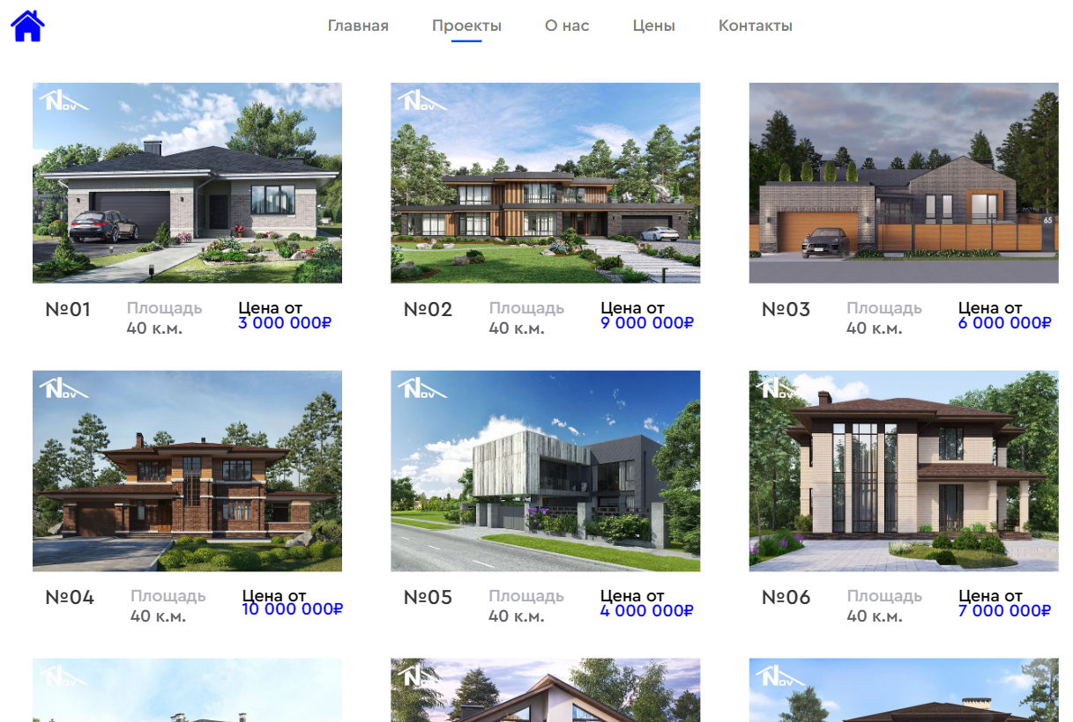Рисунок 3 – Главная страница

Рисунок 4 – Страница «Проекты»

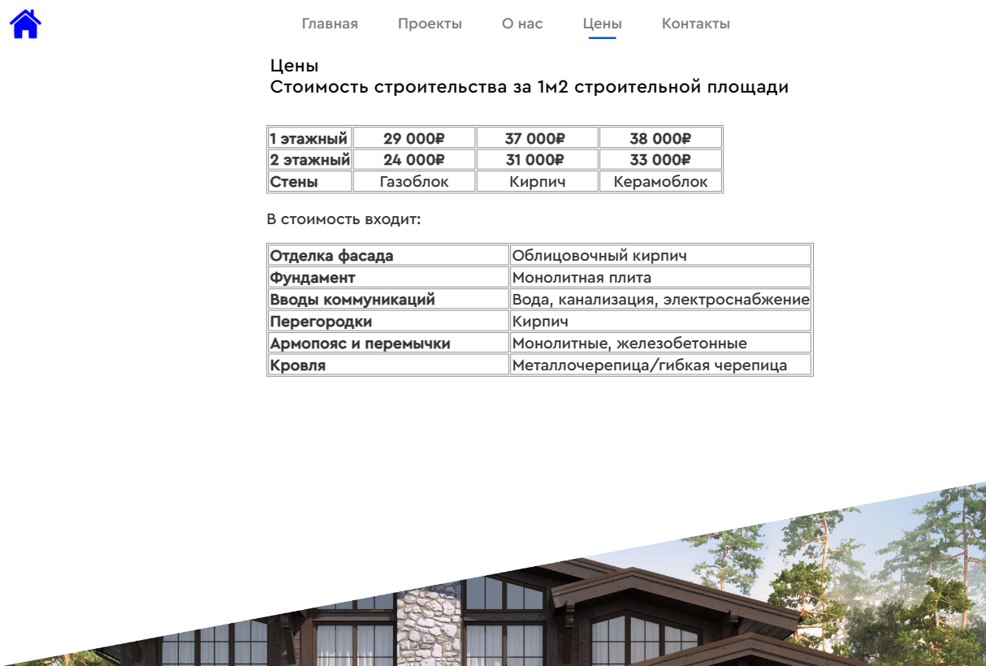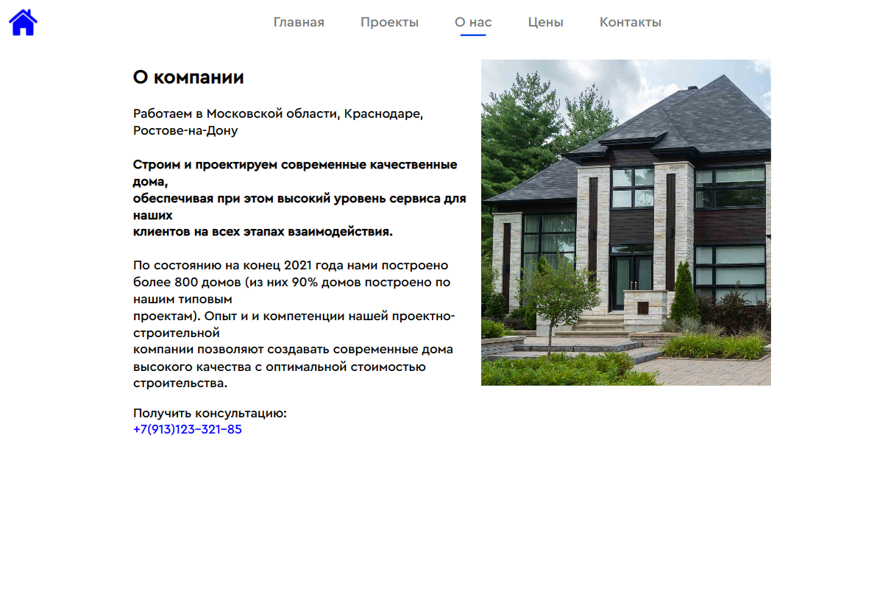Рисунок 5 – страница «О нас»

Рисунок 6 – страница «Цены»

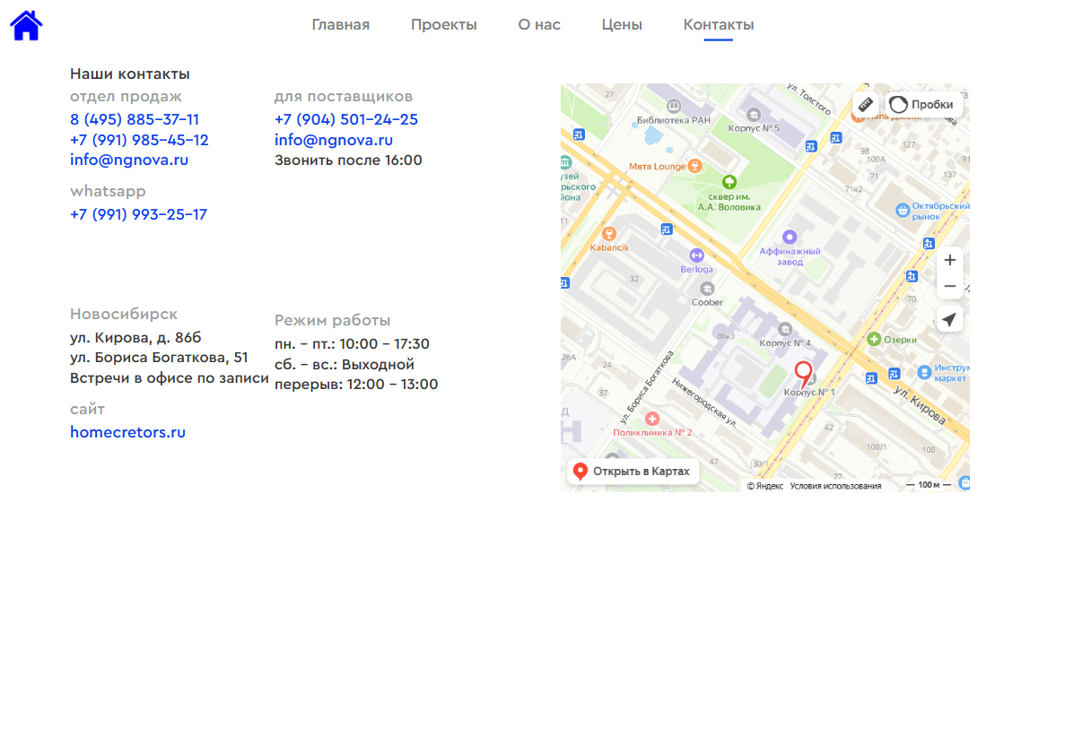Рисунок 7 – страница «Контакты»

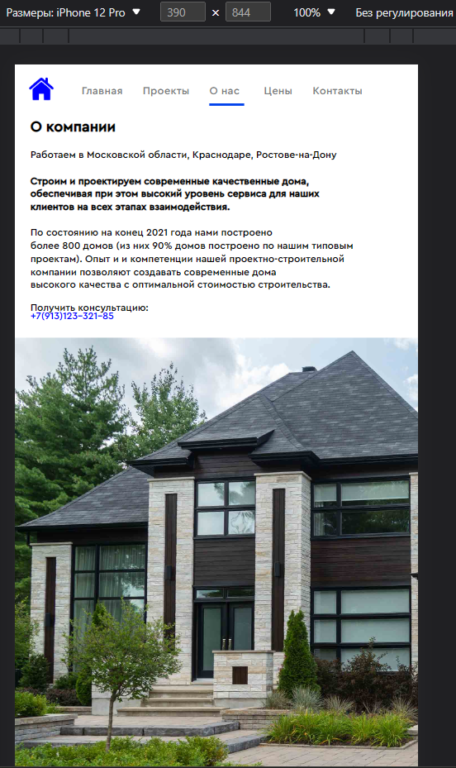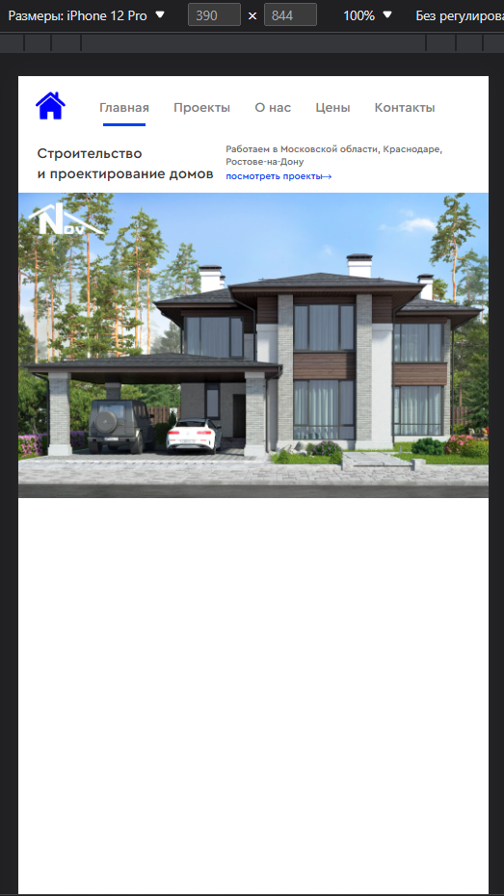

Рисунок 8 – Пример работы адаптивного дизайна главной страницы и страницы «О нас»

## ЗАКЛЮЧЕНИЕ

В результате выполнения работы был разработан сайт компании продажи недвижимости.

Работа отвечает всем требованиям.

Выполнено дополнительное задание – разработан адаптивный веб дизайн при помощи медиа запросов (пример - рисунок 8).

## ПРИЛОЖЕНИЕ

### index.html

<!DOCTYPE html>

<html lang="en">

<head>

    <meta charset="UTF-8">

    <meta name="viewport" content="width=device-width">

    <link rel="stylesheet" type="text/css" href="css/navbar.css">

    <link rel="stylesheet" type="text/css" href="css/main_sheet.css">

    <title>Title</title>

</head>

<body>

    <div class="main-menu">

        <div>

            <a href="index.html">

                <img src="img/logo.png">

            </a>

        </div>

        <div class="menu-header">

            <a href="javascript:void(0);" class="selected">Главная</a>

            <a href="html/projects.html">Проекты</a>

            <a href="html/about.html">O&nbsp;нас</a>

            <a href="html/price.html">Цены</a>

            <a href="html/contact.html">Контакты</a>

        </div>

    </div>

    <div class="title-container">

        <div class="title" style="opacity: 1;">

            <span>Строительство <br> и&nbspпроектирование&nbspдомов</span>

        </div>

        <div class="sub-title" style="opacity: 1;">

            <span>Работаем&nbsp;в&nbsp;Московской&nbsp;области,&nbsp;Краснодаре,&nbsp;<span></span>Ростове-на-Дону</span> <br>

            <a class="link-arrow" href="html/projects.html">посмотреть проекты<img src="img/R_arrow.svg"> </a>

        </div>

    </div>

    <div class="images_title" style="position: absolute;">

        <img src="img/mainsh_home.jpg">

    </div>

</body>

</html>

### about.html

<!DOCTYPE html>

<html lang="en">

<head>

    <meta charset="UTF-8">

    <meta name="viewport" content="width=device-width">

    <link rel="stylesheet" type="text/css" href="css/navbar.css">

    <link rel="stylesheet" type="text/css" href="css/main_sheet.css">

    <title>Title</title>

</head>

<body>

    <div class="main-menu">

        <div>

            <a href="index.html">

                <img src="img/logo.png">

            </a>

        </div>

        <div class="menu-header">

            <a href="javascript:void(0);" class="selected">Главная</a>

            <a href="html/projects.html">Проекты</a>

            <a href="html/about.html">O&nbsp;нас</a>

            <a href="html/price.html">Цены</a>

            <a href="html/contact.html">Контакты</a>

        </div>

    </div>

    <div class="title-container">

        <div class="title" style="opacity: 1;">

            <span>Строительство <br> и&nbspпроектирование&nbspдомов</span>

        </div>

        <div class="sub-title" style="opacity: 1;">

            <span>Работаем&nbsp;в&nbsp;Московской&nbsp;области,&nbsp;Краснодаре,&nbsp;<span></span>Ростове-на-Дону</span> <br>

            <a class="link-arrow" href="html/projects.html">посмотреть проекты<img src="img/R_arrow.svg"> </a>

        </div>

    </div>

    <div class="images_title" style="position: absolute;">

        <img src="img/mainsh_home.jpg">

    </div>

</body>

</html>

### contact.html

<!DOCTYPE html>

<html lang="en">

<head>

    <meta charset="UTF-8">

    <meta name="viewport" content="width=device-width">

    <link rel="stylesheet" type="text/css" href="../css/navbar.css">

    <link rel="stylesheet" type="text/css" href="../css/contact.css">

    <title>Title</title>

</head>

<body>

    <div class="bx-wrapper">

        <header class="main-menu">

            <div>

                <a href="../index.html">

                    <img src="../img/logo.png">

                </a>

            </div>

            <div class="menu-header">

                <a href="../index.html">Главная</a>

                <a href="projects.html">Проекты</a>

                <a href="about.html">O&nbsp;нас</a>

                <a href="price.html">Цены</a>

                <a href="javascript:void(0);" class="selected">Контакты</a>

            </div>

        </header>

    </div>

    <br>

    <h1 class="pageTitle">Наши контакты</h1>

    <div class="main-class">

        <div class="info">

            <div class="top">

                <div class="top-left">

                    <div>

                        <p>отдел продаж</p>

                        <a href="tel:8 (495) 885-37-11" itemprop="telephone">8 (495) 885-37-11</a> <br>

                        <a href="tel:+7 (991) 985-45-12" itemprop="telephone">+7 (991) 985-45-12</a> <br>

                        <a href="mailto:info@ngnova.ru" itemprop="email">info@ngnova.ru</a>

                    </div>

                    <div class="whatsapp-contact">

                        <p>whatsapp</p>

                        <a href="https://api.whatsapp.com/send?phone=+7 (991) 993-25-17" itemprop="telephone">+7 (991)

                            993-25-17</a>

                    </div>

                </div>

                <div class="address">

                    <div>

                        <p itemprop="addressLocality">Новосибирск</p>

                        <span itemprop="streetAddress">ул. Кирова, д. 86б</span><br>

                        <span itemprop="streetAddress">ул. Бориса Богаткова, 51 <br> Встречи в офисе по записи</span>

                    </div>

                    <div class="link-site">

                        <p>сайт</p>

                        <a href="../index.html" itemprop="telephone">

                            homecretors.ru </a>

                    </div>

                </div>

            </div>

            <br>

            <div class="bottom">

                <div class="bottom-left">

                    <p>для поставщиков</p>

                    <a href="tel:+7 (904) 501 24 25" itemprop="telephone">+7 (904) 501-24-25</a> <br>

                    <a href="mailto:info@ngnova.ru" itemprop="email">info@ngnova.ru</a>

                    <span><br>Звонить после 16:00</span>

                </div>

                <div class="bottom-right">

                    <p>Режим работы</p>

                    <span>пн. – пт.: 10:00 – 17:30

                        <br>

                        сб. – вс.: Выходной

                        <br> перерыв: 12:00 – 13:00

                    </span>

                </div>

            </div>

        </div>

        <div class="map">

            <script type="text/javascript" charset="utf-8" async

                src="https://api-maps.yandex.ru/services/constructor/1.0/js/?um=constructor%3A125d0bbe21022013c5154d1085ba5c907384ef9a7bd3e43827990143ecac7a66&amp;width=500&amp;height=500&amp;lang=ru_RU&amp;scroll=true"></script>

        </div>

    </div>

</body>

</html>

### price.html

<!DOCTYPE html>

<html lang="en">

<head>

    <meta charset="UTF-8">

    <meta name="viewport" content="width=device-width">

    <link rel="stylesheet" type="text/css" href="../css/navbar.css">

    <link rel="stylesheet" type="text/css" href="../css/price.css">

    <title>Title</title>

</head>

<body>

    <div class="back">

    <div class="bx-wrapper">

        <header class="main-menu">

            <div>

                <a href="../index.html">

                    <img src="../img/logo.png">

                </a>

            </div>

            <div class="menu-header">

                <a href="../index.html">Главная</a>

                <a href="projects.html">Проекты</a>

                <a href="about.html">O&nbsp;нас</a>

                <a href="javascript:void(0);" class="selected">Цены</a>

                <a href="contact.html">Контакты</a>

            </div>

        </header>

    </div>

    <br>

    <div class="price_main">

        <h1 class="pageTitle"> Цены <br>

            Стоимость строительства за 1м2 строительной площади </h1>

        <br>

        <div class="tables">

            <table class="list_1">

                <tr>

                    <th align="left">1 этажный</th>

                    <th>29 000₽</th>

                    <th>37 000₽&nbsp;</th>

                    <th>38 000₽</th>

                </tr>

                <tr>

                    <th align="left">2 этажный</th>

                    <th>24 000₽</th>

                    <th>31 000₽&nbsp;</th>

                    <th>33 000₽</th>

                <tr>

                    <th align="left">Стены</th>

                    <td>Газоблок</td>

                    <td>Кирпич</td>

                    <td>Керамоблок</td>

                </tr>

                </tr>

            </table>

            <p>В стоимость входит:</p>

            <table class="list_2">

                <tr>

                    <th>Отделка фасада</th>

                    <td>Облицовочный кирпич</td>

                </tr>

                <tr>

                    <th>Фундамент</th>

                    <td>Монолитная плита</td>

                </tr>

                <tr>

                    <th>Вводы коммуникаций</th>

                    <td>Вода, канализация, электроснабжение</td>

                </tr>

                <tr>

                    <th>Перегородки</th>

                    <td>Кирпич&nbsp;</td>

                </tr>

                <tr>

                    <th>Армопояс и перемычки</th>

                    <td>Монолитные, железобетонные</td>

                </tr>

                <tr>

                    <th>Кровля</th>

                    <td>Металлочерепица/гибкая черепица</td>

                </tr>

            </table>

        </div>

    </div>

</div>

</body>

</html>

### project.html

<!DOCTYPE html>

<html lang="en">

<head>

    <meta charset="UTF-8">

    <meta name="viewport" content="width=device-width">

    <link rel="stylesheet" type="text/css" href="../css/navbar.css">

    <link rel="stylesheet" type="text/css" href="../css/projects.css">

    <title>Title</title>

</head>

<body>

    <div class="main-menu">

        <div>

            <a href="../index.html">

                <img src="../img/logo.png">

            </a>

        </div>

        <div class="menu-header">

            <a href="../index.html">Главная</a>

            <a href="javascript:void(0);" class="selected">Проекты</a>

            <a href="about.html">O&nbsp;нас</a>

            <a href="price.html">Цены</a>

            <a href="contact.html">Контакты</a>

        </div>

    </div>

    <br>

    <div class="gallery">

        <div class="row">

            <div class="gallery-box">

                <figure>

                    <img src="../img/projects/1 (1).jpg" class="resize" alt="" />

                </figure>

                <div class="gallery-info">

                    <div class="number">

                        №01

                    </div>

                    <div class="area">

                        <p>Площадь</p>

                        <p style="margin-top: -25%; color: #606067;">40 к.м.</p>

                    </div>

                    <div class="price">

                        <p>Цена от</p>

                        <p style="margin-top: -25%; color: blue;">3 000 000₽</p>

                    </div>

                </div>

            </div>

            <div class="gallery-box">

                <figure>

                    <img src="../img/projects/1 (2).jpg" class="resize" alt="" />

                </figure>

                <div class="gallery-info">

                    <div class="number">

                        №02

                    </div>

                    <div class="area">

                        <p>Площадь</p>

                        <p style="margin-top: -25%; color: #606067;">40 к.м.</p>

                    </div>

                    <div class="price">

                        <p>Цена от</p>

                        <p style="margin-top: -25%; color: blue;">9 000 000₽</p>

                    </div>

                </div>

            </div>

            <div class="gallery-box">

                <figure>

                    <img src="../img/projects/1 (3).jpg" class="resize" alt="" />

                </figure>

                <div class="gallery-info">

                    <div class="number">

                        №03

                    </div>

                    <div class="area">

                        <p>Площадь</p>

                        <p style="margin-top: -25%; color: #606067;">40 к.м.</p>

                    </div>

                    <div class="price">

                        <p>Цена от</p>

                        <p style="margin-top: -25%; color: blue;">6 000 000₽</p>

                    </div>

                </div>

            </div>

        </div>

        <div class="row">

            <div class="gallery-box">

                <figure>

                    <img src="../img/projects/1 (4).jpg" class="resize" alt="" />

                </figure>

                <div class="gallery-info">

                    <div class="number">

                        №04

                    </div>

                    <div class="area">

                        <p>Площадь</p>

                        <p style="margin-top: -25%; color: #606067;">40 к.м.</p>

                    </div>

                    <div class="price">

                        <p>Цена от</p>

                        <p style="margin-top: -25%; color: blue;">10 000 000₽</p>

                    </div>

                </div>

            </div>

            <div class="gallery-box">

                <figure>

                    <img src="../img/projects/1 (5).jpg" class="resize" alt="" />

                </figure>

                <div class="gallery-info">

                    <div class="number">

                        №05

                    </div>

                    <div class="area">

                        <p>Площадь</p>

                        <p style="margin-top: -25%; color: #606067;">40 к.м.</p>

                    </div>

                    <div class="price">

                        <p>Цена от</p>

                        <p style="margin-top: -25%; color: blue;">4 000 000₽</p>

                    </div>

                </div>

            </div>

            <div class="gallery-box">

                <figure>

                    <img src="../img/projects/1 (6).jpg" class="resize" alt="" />

                </figure>

                <div class="gallery-info">

                    <div class="number">

                        №06

                    </div>

                    <div class="area">

                        <p>Площадь</p>

                        <p style="margin-top: -25%; color: #606067;">40 к.м.</p>

                    </div>

                    <div class="price">

                        <p>Цена от</p>

                        <p style="margin-top: -25%; color: blue;">7 000 000₽</p>

                    </div>

                </div>

            </div>

        </div>

        <div class="row">

            <div class="gallery-box">

                <figure>

                    <img src="../img/projects/1 (7).jpg" class="resize" alt="" />

                </figure>

                <div class="gallery-info">

                    <div class="number">

                        №07

                    </div>

                    <div class="area">

                        <p>Площадь</p>

                        <p style="margin-top: -25%; color: #606067;">40 к.м.</p>

                    </div>

                    <div class="price">

                        <p>Цена от</p>

                        <p style="margin-top: -25%; color: blue;">11 000 000₽</p>

                    </div>

                </div>

            </div>

            <div class="gallery-box">

                <figure>

                    <img src="../img/projects/1 (8).jpg" class="resize" alt="" />

                </figure>

                <div class="gallery-info">

                    <div class="number">

                        №08

                    </div>

                    <div class="area">

                        <p>Площадь</p>

                        <p style="margin-top: -25%; color: #606067;">40 к.м.</p>

                    </div>

                    <div class="price">

                        <p>Цена от</p>

                        <p style="margin-top: -25%; color: blue;">5 000 000₽</p>

                    </div>

                </div>

            </div>

            <div class="gallery-box">

                <figure>

                    <img src="../img/projects/1 (9).jpg" class="resize" alt="" />

                </figure>

                <div class="gallery-info">

                    <div class="number">

                        №09

                    </div>

                    <div class="area">

                        <p>Площадь</p>

                        <p style="margin-top: -25%; color: #606067;">40 к.м.</p>

                    </div>

                    <div class="price">

                        <p>Цена от</p>

                        <p style="margin-top: -25%; color: blue;">6 000 000₽</p>

                    </div>

                </div>

            </div>

        </div>

        <div class="row">

            <div class="gallery-box">

                <figure>

                    <img src="../img/projects/1 (10).jpg" class="resize" alt="" />

                </figure>

                <div class="gallery-info">

                    <div class="number">

                        №10

                    </div>

                    <div class="area">

                        <p>Площадь</p>

                        <p style="margin-top: -25%; color: #606067;">40 к.м.</p>

                    </div>

                    <div class="price">

                        <p>Цена от</p>

                        <p style="margin-top: -25%; color: blue;">9 000 000₽</p>

                    </div>

                </div>

            </div>

            <div class="gallery-box">

                <figure>

                    <img src="../img/projects/1 (11).jpg" class="resize" alt="" />

                </figure>

                <div class="gallery-info">

                    <div class="number">

                        №11

                    </div>

                    <div class="area">

                        <p>Площадь</p>

                        <p style="margin-top: -25%; color: #606067;">40 к.м.</p>

                    </div>

                    <div class="price">

                        <p>Цена от</p>

                        <p style="margin-top: -25%; color: blue;">3 000 000₽</p>

                    </div>

                </div>

            </div>

            <div class="gallery-box">

                <figure>

                    <img src="../img/projects/1 (12).jpg" class="resize" alt="" />

                </figure>

                <div class="gallery-info">

                    <div class="number">

                        №12

                    </div>

                    <div class="area">

                        <p>Площадь</p>

                        <p style="margin-top: -25%; color: #606067;">40 к.м.</p>

                    </div>

                    <div class="price">

                        <p>Цена от</p>

                        <p style="margin-top: -25%; color: blue;">8 000 000₽</p>

                    </div>

                </div>

            </div>

        </div>

    </div>

</body>

</html>

### navbar.css

@font-face {

    font-family: CeraPro;

    font-display: swap;

    src: url('../fonts/CeraPro-Medium.eot');

    src: url('../fonts/CeraPro-Medium.eot?#iefix') format('embedded-opentype'), url('../fonts/CeraPro-Medium.woff2') format('woff2'), url('../fonts/CeraPro-Medium.woff') format('woff'), url('../fonts/CeraPro-Medium.ttf') format('truetype');

    font-weight: 500;

    font-style: normal;

}

body {

    margin: 0;

}

.main-menu{

    position: relative;

    margin-left: 4px !important;

    margin-top: 2px !important;

}

.menu-header {

    display: flex;

    align-items: center;

}

.menu-header a:after {

    content: '';

    margin: 0 auto;

    display: block;

    height: 2px;

    width: 0;

    background: #0142EC;

    margin-top: 7px;

    transition: width 0.2s ease;

}

.menu-header a:hover::after {

    width: 35px;

}

.menu-header a.selected {

    cursor: default;

}

.menu-header a.selected:after {

    width: 35px;

}

/*0px - 405px*/

@media (min-width: 0px) {

    .menu-header a {

        color: #7B7D81;

        line-height: 1.2;

        font-size: 70%;

        font-family: CeraPro, arial;

        font-weight: 500;

        padding: 0 10px;

        text-decoration: none;

        margin-top: 7px;

    }

    .main-menu div a img {

        width: 25px !important;

        height: 25px !important;

        background-repeat: no-repeat;

        background-size: cover;

    }

    .main-menu div {

        float: left;

        width: 1%;

        margin-right: 5%;

        padding: 10px;

    }

}

/*406px -439px*/

@media (min-width: 406px) {

    .menu-header a {

        color: #7B7D81;

        line-height: 1.2;

        font-size: 80%;

        font-family: CeraPro, arial;

        font-weight: 500;

        padding: 0 10px;

        text-decoration: none;

        margin-top: 7px;

    }

    .main-menu div a img {

        width: 28px !important;

        height: 28px !important;

        background-repeat: no-repeat;

        background-size: cover;

    }

    .main-menu div {

        float: left;

        width: 1%;

        margin-right: 2%;

        padding: 10px;

    }

}

/*440px - 654px*/

@media (min-width: 440px) {

    .menu-header a {

        color: #7B7D81;

        line-height: 1.2;

        font-size: 90%;

        font-family: CeraPro, arial;

        font-weight: 500;

        padding: 0 10px;

        text-decoration: none;

        margin-top: 7px;

    }

    .main-menu div a img {

        width: 30px !important;

        height: 30px !important;

        background-repeat: no-repeat;

        background-size: cover;

    }

    .main-menu div {

        float: left;

        width: 1%;

        margin-right: 6%;

        padding: 10px;

    }

}

/*654px - 750px*/

@media (min-width: 654px) {

    .menu-header a {

        color: #7B7D81;

        line-height: 1.2;

        font-size: 100%;

        font-family: CeraPro, arial;

        font-weight: 500;

        padding: 0 10px;

        text-decoration: none;

        margin-top: 7px;

    }

    .main-menu div a img {

        width: 34px !important;

        height: 34px !important;

        background-repeat: no-repeat;

        background-size: cover;

    }

    .main-menu div {

        float: left;

        width: 1%;

        margin-right: 15%;

        padding: 10px;

    }

}

/*751px - 902px*/

@media (min-width: 751px) {

    .menu-header a {

        color: #7B7D81;

        line-height: 1.2;

        font-size: 100%;

        font-family: CeraPro, arial;

        font-weight: 500;

        padding: 0 10px;

        text-decoration: none;

        margin-top: 7px;

    }

    .main-menu div a img {

        width: 39px !important;

        height: 39px !important;

        background-repeat: no-repeat;

        background-size: cover;

    }

    .main-menu div {

        float: left;

        width: 1%;

        margin-right: 18%;

        padding: 10px;

    }

}

/*903px - 1050px*/

@media (min-width: 903px) {

    .menu-header a {

        color: #7B7D81;

        line-height: 1.2;

        font-size: 110%;

        font-family: CeraPro, arial;

        font-weight: 500;

        padding: 0 10px;

        text-decoration: none;

        margin-top: 7px;

    }

    .main-menu div a img {

        width: 44px !important;

        height: 44px !important;

        background-repeat: no-repeat;

        background-size: cover;

    }

    .main-menu div {

        float: left;

        width: 1%;

        margin-right: 21%;

        padding: 10px;

    }

}

/*1051px - 1199px*/

@media (min-width: 1051px) {

    .menu-header a {

        color: #7B7D81;

        line-height: 1.2;

        font-size: 110%;

        font-family: CeraPro, arial;

        font-weight: 500;

        padding: 0 10px;

        text-decoration: none;

        margin-top: 7px;

    }

    .main-menu div a img {

        width: 42px !important;

        height: 42px !important;

        background-repeat: no-repeat;

        background-size: cover;

    }

    .main-menu div {

        float: left;

        width: 1%;

        margin-right: 25%;

        padding: 10px;

    }

}

/*1200px - 1574px*/

@media (min-width: 1200px) {

    .menu-header a {

        color: #7B7D81;

        line-height: 1.2;

        font-size: 120%;

        font-family: CeraPro, arial;

        font-weight: 500;

        padding: 0 25px;

        text-decoration: none;

        margin-top: 7px;

    }

    .main-menu div a img {

        width: 40px !important;

        height: 40px !important;

        background-repeat: no-repeat;

        background-size: cover;

    }

    .main-menu div {

        float: left;

        width: 1%;

        margin-right: 25%;

        padding: 10px;

    }

}

/*1200px - 1576px*/

@media (min-width: 1575px) {

    .menu-header a {

        color: #7B7D81;

        line-height: 1.2;

        font-size: 120%;

        font-family: CeraPro, arial;

        font-weight: 500;

        padding: 0 25px;

        text-decoration: none;

        margin-top: 7px;

    }

    .main-menu div a img {

        width: 43px !important;

        height: 43px !important;

        background-repeat: no-repeat;

        background-size: cover;

    }

    .main-menu div {

        float: left;

        width: 1%;

        margin-right: 26%;

        padding: 10px;

    }

}

/*больше 1731px*/

@media (min-width: 1731px) {

    .menu-header a {

        color: #7B7D81;

        line-height: 1.2;

        font-size: 140%;

        font-family: CeraPro, arial;

        font-weight: 500;

        padding: 0 25px;

        text-decoration: none;

        margin-top: 7px;

    }

    .main-menu div a img {

        width: 12% !important;

        height: 12% !important;

        background-repeat: no-repeat;

        background-size: cover;

    }

    .main-menu div {

        float: left;

        width: 23.5%;

        margin-right: 3%;

        padding: 10px;

    }

}